ГОСУДАРСТВЕННОЕ БЮДЖЕТНОЕ ПРОФЕССИОНАЛЬНОЕ ОБРАЗОВАТЕЛЬНОЕ УЧРЕЖДЕНИЕ
ИРКУТСКОЙ ОБЛАСТИ«НИЖНЕУДИНСКИЙ ТЕХНИКУМ ЖЕЛЕЗНОДОРОЖНОГО ТРАНСПОРТА»



Методические указания и контрольные задания

для студентов заочной формы обучения

специальность
23.02.01 Организация перевозок и управление на транспорте (по видам)

Метрология, стандартизация и сертификация

Нижнеудинск
2025

Методические рекомендации. Задания к и практической работе для студентов, обучающихся по заочной форме обучения./ Составитель Харитонова Н.Э.- Нижнеудинск: ГБПОУ НТЖТ, 2025.

Методические рекомендации «Задания контрольной работы для студентов, обучающихся по заочной форме обучения» предназначены для специальности 23.02.01 Организация перевозок и управление на транспорте (по видам), реализуемой в Нижнеудинском техникуме железнодорожного транспорта. Рекомендации разработаны в соответствии с Положением об организации образовательного процесса в ГБПОУ НТЖТ. Содержат требования к структуре, содержанию и оформлению контрольной работы и практических заданий учебной дисциплины, междисциплинарного курса.

ПОЯСНИТЕЛЬНАЯ ЗАПИСКА
Дисциплина "Метрология, стандартизация, сертификация" составлена в соответствии с требованиями Государственного образовательного стандарта к минимуму содержания и уровню подготовки выпускников. Целью изучения дисциплины является формирование у студентов теоретических знаний в области основ метрологии, стандартизации, сертификации, приобретение ими практических умений и навыков работы со стандартами, другими нормативными документами, анализа их структуры, обоснованного выбора показателей потребительских и технологических свойств продукции при оценке качества, отбора образцов, проведения измерений, определения метрологических характеристик, работ со средствами измерения. Предметом изучения учебной дисциплины являются профессиональные виды деятельности в области метрологии, стандартизации, сертификации и контроля качества продукции, процессов и услуг. Осуществление любых видов профессиональной деятельности на предприятиях связана с измерением количества и качества продукции, работ, услуг, что в свою очередь требует обеспечения единство измерений. Этот вид деятельности относится к метрологии. Стандартизация, как вид научно-технической деятельности направлена на достижение оптимальной степени упорядочения путём установления правил и норм в определённой деятельности, в том числе и области качества. Сертификация - это вид деятельности по подтверждению третьей независимой стороной соответствия качества требованиям стандартов и других нормативных документов. Стандартизация, сертификация в современных условиях рассматриваются как основные способы повышения конкурентоспособности продукции и услуг.
В результате выполнения контрольной работы студент должен:
уметь:
- применять требования нормативных документов к основным видам продукции (услуг) и процессов;
- применять основные правила и документы системы сертификации Российской Федерации;
- использовать полученные знания в использовании и применении контрольно- измерительных инструментов и приборов для выявления дефектов узлов и механизмов подвижного состава;
знать:
- основные понятия и определения метрологии, стандартизации и сертификации;
- допуски и посадки;
- документацию системы качества;
- основные положения национальной системы стандартизации Российской Федерации;
- виды, устройство и способы применения универсальных приспособлений и инструмента для выполнения измерительных работ;

овладеть общими компетенциями, включающими в себя способность:
ОК 1. Понимать сущность и социальную значимость своей будущей профессии, проявлять к ней устойчивый интерес.
ОК 2. Организовывать собственную деятельность, выбирать типовые методы и способы выполнения профессиональных задач, оценивать их эффективность и качество.
ОК 3. Принимать решения в стандартных и нестандартных ситуациях и нести за них ответственность.
ОК 4. Осуществлять поиск и использование информации, необходимой для эффективного выполнения профессиональных задач, профессионального и личностного развития.
ОК 5. Использовать информационно-коммуникационные технологии в профессиональной деятельности.
ОК 6Работать в коллективе и команде, эффективно общаться с коллегами, руководством , потребителями
ОК 7. Брать на себя ответственность за результат выполнения заданий.
ОК 8. Самостоятельно определять задачи профессионального и личностного развития, заниматься самообразованием, осознанно планировать повышение квалификации.
ОК 9. Ориентироваться в условиях частой смены технологий в профессиональной деятельности
овладеть профессиональными компетенциями, соответствующими основным видам профессиональной деятельности:
ПК 1.1 Эксплуатировать подвижной состав железных дорог
ПК1.3 Обеспечивать безопасность движения подвижного состава

ОБЩИЕ МЕТОДИЧЕСКИЕ УКАЗАНИЯ К ВЫПОЛНЕНИЮ КОНТРОЛЬНЫХ РАБОТ

При выполнении контрольной работы следует руководствоваться общими указаниями:
Данные указания и задания для контрольной работы подготовлены в соответствии с рабочей программой дисциплины «Метрология, стандартизация и сертификация» для студентов заочного отделения СПО технических специальностей.
Выполнение контрольной работы по дисциплине является одной из форм самостоятельной работы студентов. Её цель - изучение основных понятий и определений метрологии, назначение единства измерений, организация метрологического надзора и контроля, стандартизация и сертификация продукции.
Получение положительной оценки по контрольной работе
является обязательным условием для допуска к дифференциальному зачету по дисциплине.
Контрольная работа может быть выполнена печатным или рукописным способом.
При печатном способе формат текста:
– Word for Windows,
– формат страницы А4,
– интервал 1.5,
– кегль шрифта – 14,
– тип шрифта – Times New Roman,
– отступ (абзац) – 1,25 см.
– поля: левое, верхнее, нижнее – 2 см., правое – 1 см.
– нумерация страниц – снизу, посередине.
Нумерация идет со второй страницы (содержание). Титульный лист не нумеруется. При рукописном способе контрольная работа выполняется чернилами черного или синего цвета в ученической тетради (12 листов), при этом титульный лист должен быть оформлен на первой странице.
Сокращения слов не допускается. Работа должна соответствовать нормам стилистики и грамматике русского языка.
Работа должна быть завершена списком используемой литературы, который строится в алфавитном порядке. Литература должна быть издана не позже чем за пять лет до текущего года.
Пример оформления титульного листа прилагается (приложение 1).
По результатам проверки контрольной работы преподаватель допускает студента к экзамену.
При оценке «неудовлетворительно» работа возвращается студенту на доработку.

Варианты для каждого обучающегося – индивидуальные. Номер варианта определяется номером фамилии в журнале учебной группы.
Задачи и ответы на вопросы, выполненные не по своему варианту, не засчитываются.
Контрольная работа(ответы на теоретические вопросы) выполняется на формате А-4 в соответствии с нормконтролем. Условия задачи и формулировки вопросов переписываются полностью. Графические работы выполняются на формате А-1.
Критерии оценок:
Контрольная работа оценивается по пятибалльной системе.
5 баллов – работа выполнена по стандартной или самостоятельно разработанной методике в полном объеме, выполнение графической работы
4 балла – работа выполнена по стандартной методике, даны недостаточно полные объяснения, небрежность при выполнени и графической работы.
3 балла – студентом выполнено не менее 50% задания.
2 балла – студент не справился с заданием (выполнено менее 50% задания), не раскрыто основное содержание вопросов, имеются грубые ошибки при выполнении графической работы, а также работа выполнена не самостоятельно.

МЕТОДИЧЕСКИЕ УКАЗАНИЯ

К ВЫПОЛНЕНИЮ КОНТРОЛЬНОЙ РАБОТЫ
В контрольную работу входит материал раздела программы «Метрология, стандартизация и сертификация». В контрольную работу входят три теоретических вопроса и задача. В таблице №1 указаны варианты и данные к задачам, а также номера теоретических вопросов.

Варианты заданий для контрольной работы

№  варианта | МЕТРОЛОГИЯ | СТАНДАРТИЗАЦИЯ | СЕРТИФИКАЦИЯ
1 | 1 | 21 | 40
2 | 2 | 22 | 41
3 | 3 | 23 | 42
4 | 4 | 24 | 43
5 | 5 | 25 | 44
6 | 6 | 26 | 45
7 | 7 | 27 | 46
8 | 8 | 28 | 47
9 | 9 | 29 | 48
10 | 10 | 30 | 49
11 | 11 | 31 | 50
12 | 12 | 32 | 40
13 | 13 | 33 | 41
14 | 14 | 34 | 42
15 | 15 | 35 | 43
16 | 16 | 36 | 44
17 | 17 | 37 | 45
18 | 18 | 38 | 46
19 | 19 | 39 | 47
20 | 20 | 20 | 48
21 | 2 | 21 | 49
22 | 3 | 22 | 50
23 | 4 | 23 | 40
24 | 5 | 24 | 41
25 | 6 | 25 | 42
26 | 7 | 26 | 43
27 | 8 | 27 | 44
28 | 9 | 28 | 45
29 | 51 | 62 | 25
30 | 52 | 63 | 17
31 | 55 | 61 | 19
32 | 48 | 55 | 60
33 | 47 | 56 | 65
34 | 53 | 65 | 37
35 | 35 | 12 | 34

1. Краткий исторический обзор развития мер времени и современное его значение.
2. Краткий исторический обзор развития мер веса и современное его значение.
3. Краткий исторический обзор развития мер длины и современное его значение.
4. Метрология, стандартизация и сертификация на железнодорожном транспорте.
5. Правовые основы метрологии, Закон РФ «Об обеспечении единства измерений».
6. Государственная система единства измерений (ГСИ).
7. Международная система (СИ).
8. Основные, дополнительные, производные единицы. Внесистемные единицы.
9. Метрологические службы контроля и надзора.
10. «Понятие о физической величине, значение физической величины, единицы измерения физических величин.
11. Понятие эталона единицы физической величины с кратким историческим обзором.
12. Государственная метрологическая служба России ее территориальные органы, задачи и полномочия.
13. Метрологическое обеспечение производства и сертификационных испытаний на железнодорожном транспорте
14. беспечение единства измерений: испытания, аттестация, поверка, калибровка средств измерения.
15. Виды и методы измерения. Точность средств измерения.
16. Считывание размеров на типовых средствах измерения.
Определение погрешности средств измерения.
17. Погрешности измерения: систематические, случайные, грубые.
18. Средства измерения массы, весоизмерительные приборы, применяемые на железнодорожном транспорте.
19. Организация метрологического обеспечения и контроля за состоянием измерительной техники.
20. Закон РФ «Об обеспечении единства измерений». Ответственность за нарушение законодательства по метрологии.
21. Средства и объекты стандартизации. Государственная система стандартизации РФ. Понятия, цели, задачи стандартизации.
22. Средства и объекты стандартизации. Международная и региональная стандартизация. Понятия, цели, задачи стандартизации.
23. Средства и объекты стандартизации. Межгосударственная стандартизация в СНГ. Понятия, цели, задачи стандартизации.
24. Основные положения закона РФ «О стандартизации». Категории и виды стандартов. Нормативные документы по стандартизации, Государственный стандарт РФ; отраслевые стандарты; стандарты предприятий; стандарты научно-технических и инженерных обществ межгосударственные стандарты.
25. Классификация объектов стандартизации. Основные элементы и категории действующей системы стандартизации.
26. Международные стандарты ИСО, международной электротехнической комиссии (МЭК).
27. Нормативные документы по стандартизации на железнодорожном транспорте.
28. Принципы стандартизации. Методы стандартизации: унификация, типизация,
агрегатирование, взаимозаменяемость, их применение на железнодорожном
транспорте.
29. Предпочтительные числа. Параметрические ряды. Цели и принципы
создания, структура, содержание и значение систем стандартов.
30. Единая система конструкторской документации (ЕСКД), в том числе стандартов по оформлению текстовых документов.
31. Единая система технологической документации (ЕСТД).
32. Выбор ряда предпочтительных чисел для величин, связанных между собой определенной математической зависимостью.
33. Международная и региональная стандартизация. Сотрудничество России с международными организациями.
34. Органы службы Государственной стандартизации. Государственный и
ведомственный контроль и надзор.
35. Порядок разработки, внедрения, обновления и отмены стандартов. Нормоконтроль конструкторской документации органы надзора за соблюдением стандартов.
36. Единая система классификации и кодирования технико-экономической и социальной информации (ЕСККТЭИ).
37. Система стандартов безопасности труда (ССБТ).
38. Единая система допусков и посадок (ЕСДП).
39. Организация службы стандартизации на железнодорожном транспорте. Информационное обеспечение в области стандартизации.
40. Понятие продукции. Категория продукции. Показатели качества продукции.
41. Штриховое кодирование продукции и его назначение.
42. Конкурентоспособность продукции и факторы, влияющие на качество продукции. Испытание и контроль продукции. Стандарты «Система показателей качества продукции».
43. Испытание и контроль продукции. Стандарты «Система показателей качества продукции». Методы оценки уровня качества и методы работы по качеству.
44. Определение показателей качества с помощью экспертного метода.
45. Понятие «сертификация продукции». Цели сертификации. Объекты сертификации. Обязательная и добровольная сертификация.
46. Аттестация производства. Закон РФ «О сертификации продукции и услуг». Схемы сертификации.
47. Определение последовательности работ при сертификации продукции на железнодорожной станции.
Определение состава участников сертификации.
48. Составление структурной схемы классификации продукции, подлежащей добровольной и обязательной сертификации.
49. Единая система Государственного управления качеством продукции.
Международная система стандартов по обеспечению качества продукции (Стандарты ИСО серии 9000). Международное сотрудничество в области сертификации продукции, процессов и услуг.
50. Классификация видов контроля качества продукции. Поэтапный контроль качества. Экономический эффект новой продукции. Комплексная система управления качеством продукции (КСУКП).
51. Поясните, каковы три составляющих метрологии.
52. Назовите основные задачи теоретической метрологии
53. На чем основан метод симметричных наблюдений.
54. На чем основан метод противопоставления.
55. Что предусматривает метод компенсации погрешности.
56. Как может быть уменьшено влияние случайных погрешностей?
57. Что такое доверительная вероятность и доверительный интервал?
58. Какая величина принимается за действительную величину при многократных измерениях?
59. Как выражается точность измерений?
60. Опишите признаки, позволяющие выполнять классификацию средств измерения.
61. Что представляют собой измерительные преобразователи, измерительные приборы, измерительные установки, измерительные системы?
62. Дайте определение понятия эталона и опишите основные признаки эталона
63. Дайте определения диапазону измерений и порогу чувствительности.
64. Что такое точность, сходимость и воспроизводимость измерений?
65. Что такое аддитивная и мультипликативная составляющие погрешности?

Задачи:
Задача №1
Для прибора с заданным классом точности рассчитать зависимость абсолютных погрешностей от результата измерений. Результаты представить в виде графика. Исходные данные Класс точности прибора - 0,4 Результаты измерения: 0; 100; 200; 400; 500; 600; 800; 1000 Ом
По способу маркировки класса точности средства измерения определяем, что его относительная погрешность = 0,4%. Определим абсолютную погрешность для каждого результата измерений по формуле:
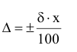
где - результат измерения.
Расчетные данные представим в виде таблицы 1.
Таблица 1. Результаты расчетов.
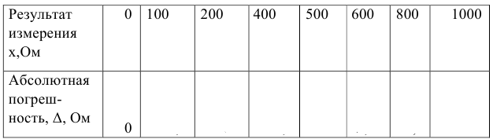
Постройте график зависимость абсолютной погрешности от результата измерения.
Задача №2
Выполните расчет абсолютной и относительной погрешности.
Для прибора указанногокласса точности рассчитать значения абсолютных, относительных и приведенных погрешностей. Исходные данные Класс точности - 0,15 Результат измерения - 2В Диапазон - 0...10В
По способу задания класса точности прибора определяем, что приведенная погрешность
=0,15%
Тогда абсолютная погрешность будет определяться:
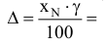
Относительная погрешность результата измерения:
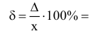
Задача №3
Запишите расчеты и заполните таблицу.
Для цифрового измерительного прибора рассчитать зависимость абсолютных и относительных основных погрешностей от результата измерений, результаты представить в виде таблицы и Исходные данные: Класс точности 0,25/0,1 диапазон -100...+100°С
Результаты измерений: 0; 10; 20; 40; 50; 60; 80; 100 °С
1. Определим относительную погрешность по формуле:
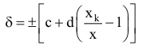
-больший по модулю предел измерений,
2. Определим абсолютную погрешность:
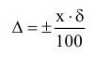
Результаты расчетов сведем в таблицу
Таблица . Результаты расчетов
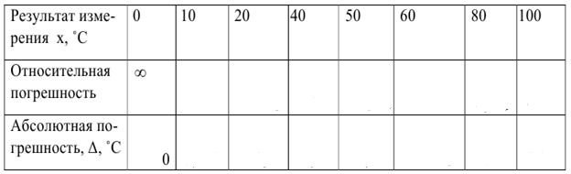
Задача №4
Выполните решение и запишите ответ деталь годно к использованию или с браком.
Размеры деталей, которые изготовлены в цехах завода согласно заданным на чертеже номинальным размерам и предельным отклонениям были измерены. Из партии деталей измерили три штуки. Определить:
-годны ли измеренные детали; -для негодных деталей, если такие окажутся, установить вид брака: исправимы или неисправимый. -построить схему расположения полей допусков заданных размеров с указанием на ней предельных отклонений, предельных и действительных размеров.
Исходные данные:
Номинальный размер отверстия 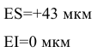
Действительные размеры: 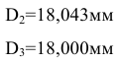
На чертеже задан размер: 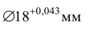
Определим наибольший предельный размер отверстия:
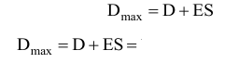
Наименьший предельный размер отверстия:
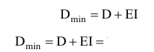
Допуск отверстия:
Определим годность измеренных деталей:
Условие годности выражается зависимостью:
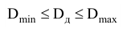
Задача №5
Выполните решение , запишите ответ
Имеется конденсатор емкостью 100 пФ. В начальный момент опы-
та конденсатор разряжен, затем его в течение 20 мкс заряжают постоянным
током, значение которого требуется определить. После этого измеряют на-
пряжение на конденсаторе, которое оказывается равным 1 мВ. Определите
выраженное в наноамперах значение ток
I = U C / t .
Задача №6
Запишите формулы выражения погрешности
Часто при вычислении относительной погрешности δ пользуются
приближенной формулой, при этом в знаменатель вместо истинного или действительного значения измеряемой величины подставляют измеренное значение. Полученное в результате такого расчета значение относительной погрешности δ′ отличается от δ на «погрешность погрешности» δпогр. Выразите δпогр через δ.
Задача №7
Запишите формулу (свободного от указанной погрешности) значения измеряемой величины x′
При измерении величины x возникает систематическая погрешность, относительное значение которой δ остается постоянным во всем диапазоне измерений. Полагая, что значение δ известно, выведите формулу для
расчета скорректированного (свободного от указанной погрешности) значения измеряемой величины x′.
Задача №8
Измеренное значение сопротивления R = 100,0 Ом. Предел допускаемой относительной погрешности измерения δп = 1,0 %. Найдите интервал, в котором должно находиться
Rи — истинное значение сопротивления.
Задача №9
Запишите значение полученное при измерении на рисунке
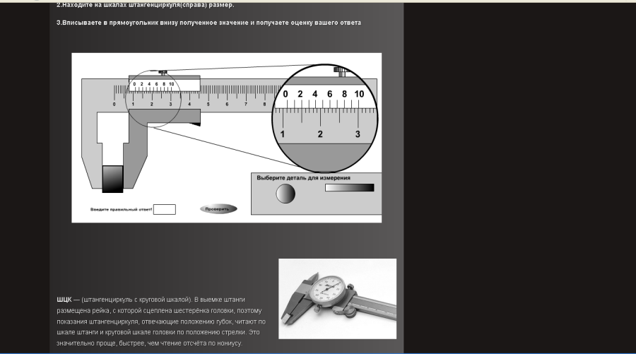

Задача №10
Запишите значение полученное при измерении на рисунке
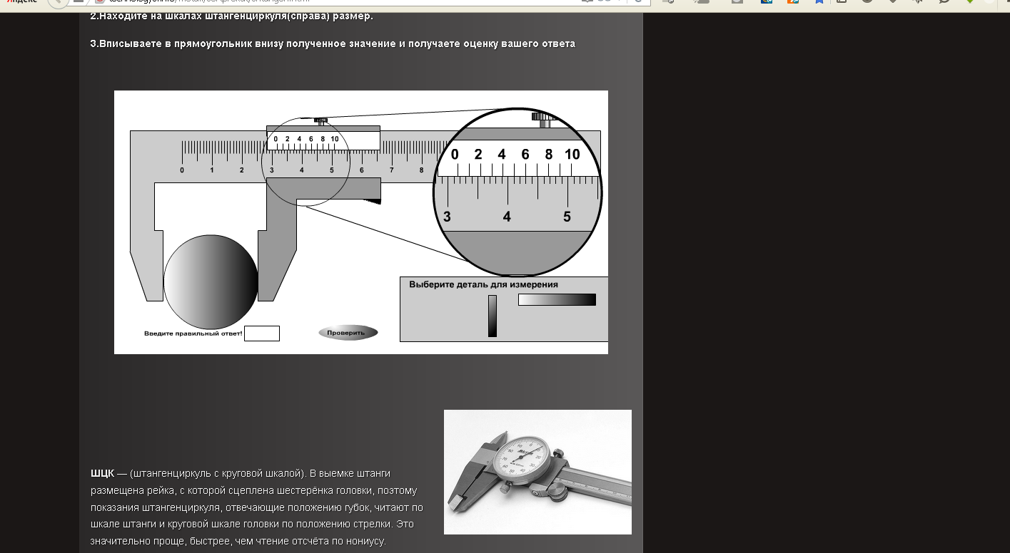

Задача №11
Запишите значение полученное при измерении на рисунке
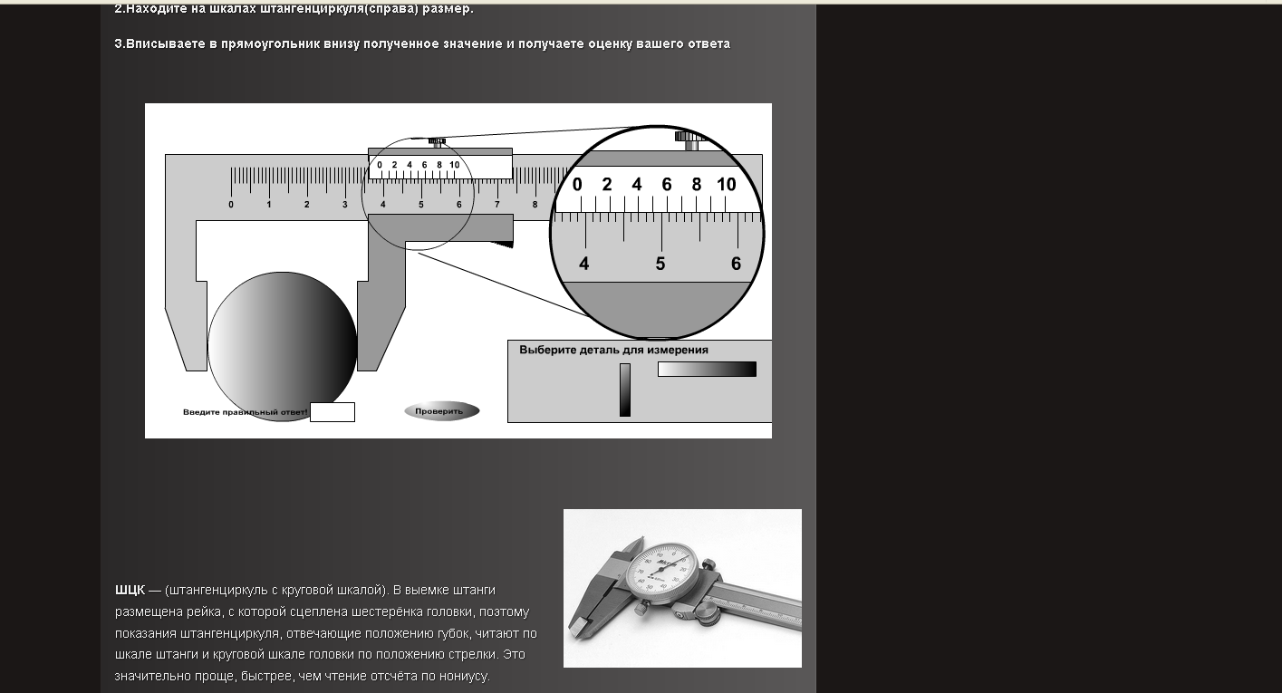

Задача №12
Запишите значение полученное при измерении на рисунке
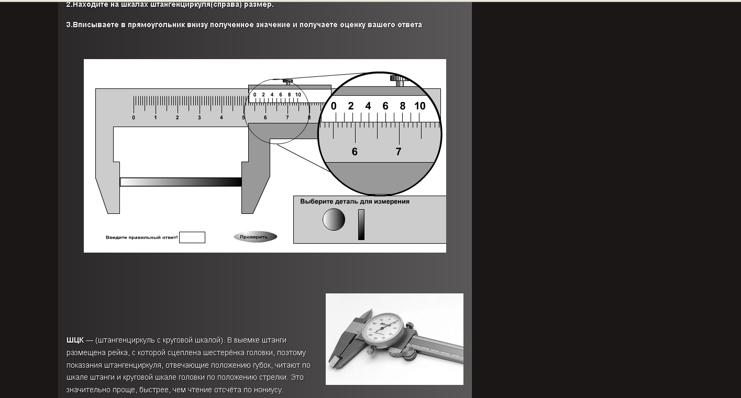

Задача №13
Запишите значение полученное при измерении на рисунке
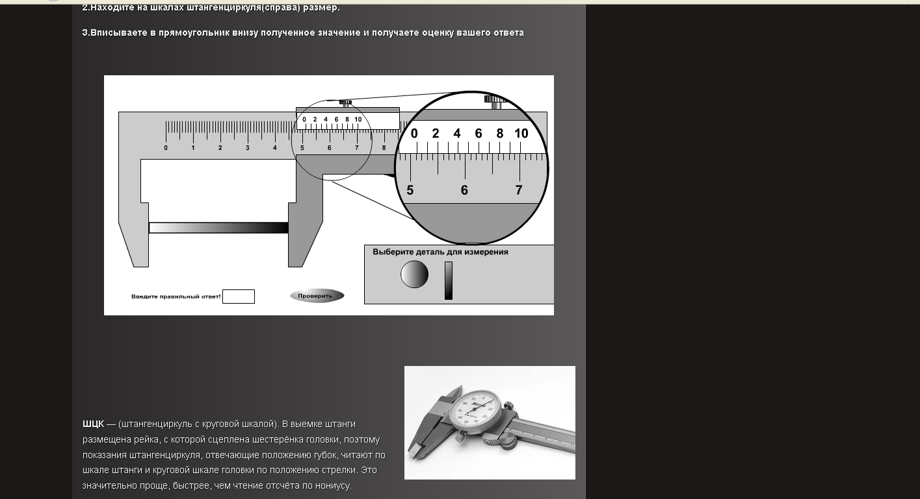

Задача №14
Запишите значение полученное при измерении на рисунке
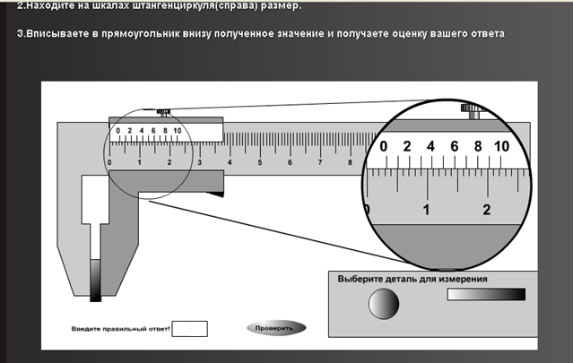

Задача №15
Запишите значение полученное при измерении на рисунке

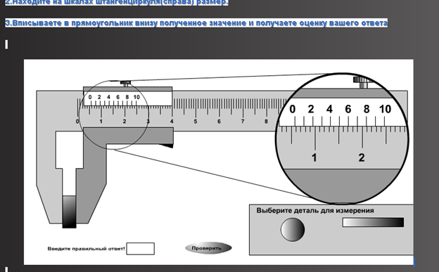

Задача №16
Миллиамперметр класса точности 2 имеет предел измерений 150 мА. Определить предельно допускаемую погрешность, расширенную и суммарную стандартную неопределенность единичного измерения.

Задача №17
Падение напряжения на сопротивлении R = 100 Ом измерено вольтметром с внутренним сопротивлением Rвн = 1000 Ом. Оцените относительную методическую погрешность измерения падения напряжения на сопротивлении. Какую неопределенность можно оценить по этим данным?

Задача №18
Необходимо измерить массу m = 400 мг. Имеются электронные весы: класса точности 0,1 с верхним пределом измерения 10 кг и класса точности 0,5 с верхним пределом измерения 2 кг. Обоснуйте выбор прибора, дающего более точный результат.

Задача №19
Погрешность образцового прибора должна быть меньше нормируемой погрешности поверяемого прибора по меньшей мере в 3 раза. Каким должен быть класс точности образцового прибора, если его верхний предел измерения превышает верхний предел измерения поверяемого прибора класса 2,5 в 2 раза?

Задача №20
При проверке пригодности вольтметра класса точности 2,0 с пределом измерения 100 В методом сличения применен поверенный вольтметр класса точности 1,0 с таким же пределом измерений. Как можно повысить достоверность проверки?

Задача №21
Двумя пружинными манометрами на 600 кПа измерено давление воздуха в герметичной камере. Класс точности первого манометра 0,5, второго 4. Первый показал 600 кПа, второй 590 кПа. Можно ли по этим результатам оценить действительное значение давления воздуха, в каком диапазоне значений оно может находиться с доверительной вероятностью 0,999? Какова погрешность второго манометра и соответствует ли она классу точности?

Задача №22
К зажимам источника ЭДС Е = 10 В с внутренним сопротивлением RВН = 1 Ом подключен вольтметр с входным сопротивлением RВХ = 100 Ом. Определите показания вольтметра и вычислите погрешность, определяемую величиной его входного сопротивления; классифицируйте погрешность источнику возникновения и характеру проявления. Какой вид неопределенности можно оценить по этим данным?

Задача №23
В цепь с резистором RН = 49 Ом и источником напряжения Е = 10 В с RВН = 1 Ом подключен амперметр с пределом измерений ΙПР = 500 мА и входным сопротивлением RА = 1 Ом. Определите показания амперметра ΙА, относительную погрешность δ его показания и оцените класс точности.

Задача №24
Определите относительную погрешность измерения на 30 делениях шкалы для прибора класса 0,5, имеющего шкалу 100 делений. Насколько эта погрешность больше погрешности на последнем – сотом делении шкалы прибора? Можно ли считать измерения на разных участках шкалы этого прибора равноточными?

Задача №25
Известен класс прибора γ и верхнее значение диапазона измерений АН. Измерено конкретное значение величины А_{изм} с относительной погрешностью δ. Можно ли по этим данным восстановить измеренное значение величины? Какие составляющие неопределенности единичного измерения можно оценить по этим сведениям о приборе?

Задача №26
Прибором первого класса точности (γ = 1) с верхним пределом диапазона измерений UН = 100 В измерено конкретное значение величины U_{изм} с относительной погрешностью δ = 0,02. Можно ли по этим данным восстановить измеренное значение величины U_{изм}? Какие составляющие неопределенности единичного измерения можно оценить по этим сведениям о приборе?

Задача №27
Измерение падения напряжения на участке электрической цепи сопротивлением R = 4 Ом осуществляется вольтметром класса точности 0,5 с верхним пределом измерений 1,5 В. Измеренное значение равно 0,95 В. Измерение выполнено при температуре до 30°С (δдопТ = ±0,3%) при наличии магнитного поля напряженностью 400 А/м (δдопН = ±0,75%). Сопротивление вольтметра Rv=1000 Ом. Определить исправленный результат измерений и погрешности

Задача №28
Выполнено однократное измерение падения напряжения на участке электрической цепи сопротивлением R = 10 Ом с помощью вольтметра класса 0,5 с верхним пределом диапазона измерений 1,5 В и входным сопротивлением RV = 900 Ом. Показания вольтметра UV = 0,975 В. Измерение выполнено при температуре 25°С (δТ = 0,5%) и возможном магнитном поле, имеющем напряженность до 300 А/м (δН = 0,5%). Вычислить инструментальную и суммарную погрешности результата измерения, а также оценить расширенную и суммарную неопределенности измерений.

Задача №29
Сопротивление Rх измерено по мостовой схеме, показанной на рисунке. Для исключения систематической погрешности, обусловленной возможным неравенством сопротивлений R2 и R3 плеч моста, применен способ противопоставления, заключающийся в том, что балансировка моста проведена дважды: при указанном на рисунке расположении сопротивлений RХ и R1 и после перемены их местами. В первом случае мост уравновешен при R1 = 100,04 Ом, а во втором - при R1 = 100,02 Ом. Номинальные значения сопротивлений плеч 2 и 3 одинаковы: R2 = R3 = 100 Ом. Найти действительное отношение сопротивлений плеч 2 и 3 и систематическую погрешность при измерении RХ на позиции, показанной на рисунке.
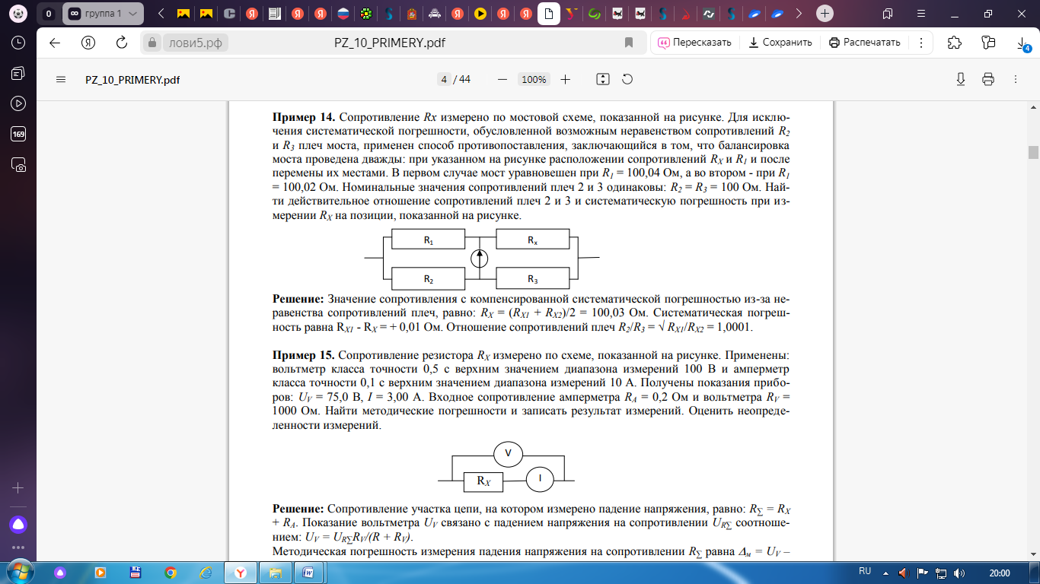

Задача №30
Сопротивление резистора RХ измерено по схеме, показанной на рисунке. Применены: вольтметр класса точности 0,5 с верхним значением диапазона измерений 100 В и амперметр класса точности 0,1 с верхним значением диапазона измерений 10 А. Получены показания приборов: UV = 75,0 В, I = 3,00 А. Входное сопротивление амперметра RА = 0,2 Ом и вольтметра RV = 1000 Ом. Найти методические погрешности и записать результат измерений. Оценить не определенности измерений.

Задача №31
Сопротивление резистора RХ измерено с помощью миллиамперметра и вольтметра по схеме, показанной на рисунке. Результаты прямых измерений напряжения UV и тока I: (1,030±0,050) В, Р ≈ 1; (10,35±0,25) мА, Р ≈ 1. Входное сопротивление вольтметра RV = 10,0 кОм. Найти результат косвенного измерения RХ, погрешности и оценить расширенную и суммарную стандартную неопределенности измерений.

Задача №32
Известно, что метод, применяемый для измерения физической величины, позволяет получать результат единичного измерения с σ = 0,01. Требуется оценить диапазон погрешности, который не будет превышен в 99 измерениях из 100. Описать измерения в терминах концепции неопределенности.

Задача №33
Известно, что метод, применяемый для измерения физической величины, позволяет получать результат единичного измерения с σ = 0,05. Требуется оценить диапазон погрешности, который не будет превышен в 95 измерениях из 100. Описать измерения в терминах концепции неопределенности.

Задача №34
В свидетельстве о калибровке указано, что масса ms эталона из нержавеющей стали с номинальным значением 1 килограмм составляет 1000,000325 г и что предельно допускаемая погрешность при доверительной вероятности 0,997 равна 240 мкг. Найти расширенную, суммарную и стандартную неопределенность по типу А.

Задача №35
В свидетельстве о калибровке указано, что сопротивление эталонного резистора Rs с номинальным значением 10 Ом есть 10,000742 Ом ± 129 мкОм при 23 0С и что упомянутая неопределенность 129 мкОм охватывает интервал с доверительной вероятностью 0,997. Определить: стандартную неопределенность, ее относительное значение и дисперсию.

Использованные источники

Основные источники:
- Зайцев С.А., Куранов А.Д., Толстов А.Н. Допуски и посадки. – М.: Академия, 2009.
- Зайцев С.А., Толстов А.Н., Грибанов А.Д. Метрология, стандартизация и сертификация в машиностроении. – М.: Академия, 2009.
- Кошевая И.П., Канке А.А. Метрология, стандартизация и сертификация. - М.: ФОРУМ: ИНФРА, 2009.
Дополнительные источники:
- Гончаров А.А., Копылов В.Д. Метрология, стандартизация и сертификация. – М.: Академия, 2009.
- Клевлеев В.М., Попов Ю.П., Куликов В.П. Стандарты инженерной графики.- М.: ФОРУМ-ИНФРА-М, 2008.
- Никифоров А.Д., Бакиев Т.А. Метрология, стандартизация и сертификация. – М.: Высшая школа, 2008.
Интернет – ресурсы:
- Метрология, стандартизация и сертификация: конспект лекций. [Электронный ресурс]. – Режим доступа: www.eksmoprofi.ru, свободный. – Заглавие с экрана.
- Лекции по курсу «Метрология, стандартизация и сертификация». – Режим доступа: www.uamkonsul.ru, свободный. – Заглавие с экрана.
- Метрология, стандартизация и сертификация: учебное пособие. [Электронный ресурс]. – Режим доступа: www.grosbook.info, с регистрацией. – Заглавие с экрана.

Приложение 1
МИНИСТЕРСТВО ОБРАЗОВАНИЯ ИРКУТСКОЙ ОБЛАСТИ
ГОСУДАРСТВЕННОЕ БЮДЖЕТНОЕ ПРОФЕССИОНАЛЬНОЕ
ОБРАЗОВАТЕЛЬНОЕ УЧРЕЖДЕНИЕ
ИРКУТСКОЙ ОБЛАСТИ
«НИЖНЕУДИНСКИЙ ТЕХНИКУМ ЖЕЛЕЗНОДОРОЖНОГО ТРАНСПОРТА»

Контрольная работа

Дисциплина: МЕТРОЛОГИЯ, СТАНДАРТИЗАЦИЯ И СЕРТИФИКАЦИЯ

«_____ »__________ 20 г.

«____ »___________ 20 г

___________________________ ______________________________

(Ф.И.О) (Ф.И.О)подптсь

Выполнил(а):
Студент(ка) гр

Проверил(а):

Нижнеудинск 2025

